

Adı:

Soyadı:

Şubesi: No:

Tarih: / /

ORTAOKULU

**FEN BİLİMLERİ DERSİ**

8. SINIFLAR

**1. DÖNEM 2. YAZILI SINAVI**

1. **Aşağıdaki cümlelerin başındaki boşluklara bilgi doğru ise ‘D’ yanlış ise ‘Y’ yazınız.(20 puan)**
   1. **( ) Rüzgar basıncın düşük olduğu yerden basıncın yüksek olduğu yere doğru eser.**
   2. **( ) Meteoroloji iklimi ve özelliklerini inceleyen bilim dalıdır.**
   3. **( ) DNA’nın yapı birimi nükleotit, görev birimi ise gendir.**
   4. **( ) Canlıları birbirlerinden farklı yapan kromozom sayılarıdır.**
   5. **( ) Kaliteli ve bol ürün yetiştirilmesi biyoteknolojinin olumlu yönlerine örnek verilebilir.**
   6. **( ) Saf döl mor çiçekli bezelyeyle, saf döl beyaz çiçekli bezelye çaprazlanırsa saf döl oluşmaz.**
   7. **( ) Çekinik gen, baskın genin varlığında taşıdığı özelliği canlının fenotipine yansıtamaz.**
   8. **( ) Güneş ışınlarının dik geldiği bölgelerde birim yüzeye aktarılan enerji daha azdır.**
   9. **( ) Mevsimler, Dünya’nın ekseninin eğikliği ve Güneş etrafında dolanması sonucunda oluşur.**

10.( ) Akraba evliliği yapan çiftin çocuklarında, kalıtsal hastalıkların oluşma ihtimali daha fazladır.

# Aşağıdaki cümlelerdeki boşlukları verilen uygun kelimelerle doldurunuz. (10 puan)

**doğal seçilim**

**adaptasyon**

**varyasyon**

**modifikasyon**

**mutasyon**

1. **Tür içerisindeki çeşitlilik olarak adlandırılır.**
2. **Canlıların yaşadıkları çevreye uyum sağlamasına denir.**
3. **Down Sendromu, renk körlüğü, hemofili ve albinoluk örnekleridir.**

4 bir canlı türünün sağlıklı ve güçlü bireylerinin hayatta kalmasını sağlar.

5. Ortanca çiçeklerinin toprak asidik ise mavi, bazik ise kırmızı veya pembe olması örneğidir.

# Aşağıdaki tabloda verilen özelliğin ait olduğu kavramı işaretleyiniz. (10 puan)

|  |  |  |  |  |
| --- | --- | --- | --- | --- |
| **Özellik** | **Metal** | **Ametal** | **Yarı metal** | **Soygaz** |
| Kırılgan olduklarından işlenerek tel ve levha haline getirilemezler. |  |  |  |  |
| Parlak veya mat görünümlü olabilirler. |  |  |  |  |
| Oda sıcaklığında tek atomlu gaz halinde bulunurlar. |  |  |  |  |
| Elektriği ve ısıyı çok iyi iletirler. |  |  |  |  |
| Kendi aralarında bileşik oluşturamaz ama alaşım oluştururlar. |  |  |  |  |
| Grafit hariç, ısıyı ve elektriği iyi iletmezler. |  |  |  |  |
| Genellikle periyodik tablonun sol tarafında bulunurlar. |  |  |  |  |
| Bor ve silisyum örnek olarak verilebilir. |  |  |  |  |
| Kararlı yapıya sahiptirler. |  |  |  |  |
| Oda sıcaklığında civa hariç katı halde bulunurlar. |  |  |  |  |

1. **Aşağıda verilen elementlerin isimlerini ve sembollerini sağdaki boşluklara yazınız.(20 puan)**

|  |  |  |  |  |  |  |  |
| --- | --- | --- | --- | --- | --- | --- | --- |
| **Sembol** | **ELEMENT** | **Sembol** | **ELEMENT** | **ELEMENT** | **Sembol** | **ELEMENT** | **Sembol** |
| H |  | C |  | Sodyum |  | Kükürt |  |
| He |  | N |  | Magnezyum |  | Klor |  |
| Li |  | O |  | Alüminyum |  | Argon |  |
| Be |  | F |  | Silisyum |  | Potasyum |  |
| B |  | Ne |  | Fosfor |  | Kalsiyum |  |

# Aşağıdaki sorularda uygun seçenekleri işaretleyiniz. (40 puan)

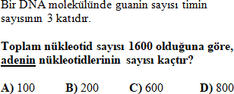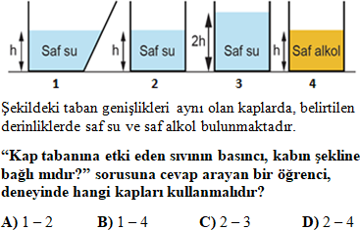**1. 5.**

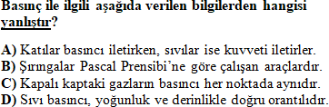**6.**

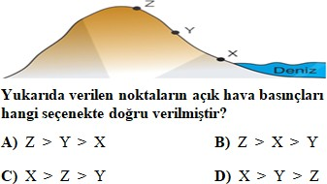

**2.**

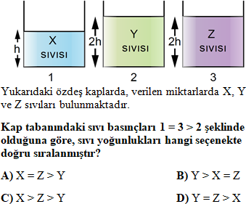**7.**

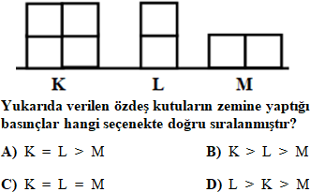

**3.**

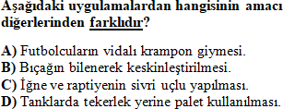**8.**

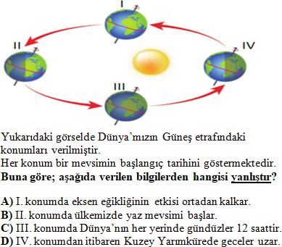

**4.**

BAŞARILAR...

Fen Bilimleri Öğretmeni

**CEVAP ANAHTARI**

1. **Aşağıdaki cümlelerin başındaki boşluklara bilgi doğru ise ‘D’ yanlış ise ‘Y’ yazınız.(20 puan)**
2. **( Y ) Rüzgar basıncın düşük olduğu yerden basıncın yüksek olduğu yere doğru eser.**
3. **( Y ) Meteoroloji iklimi ve özelliklerini inceleyen bilim dalıdır.**
4. **( D ) DNA’nın yapı birimi nükleotit, görev birimi ise gendir.**
5. **( Y ) Canlıları birbirlerinden farklı yapan kromozom sayılarıdır.**
6. **( D ) Kaliteli ve bol ürün yetiştirilmesi biyoteknolojinin olumlu yönlerine örnek verilebilir.**
7. **( D ) Saf döl mor çiçekli bezelyeyle, saf döl beyaz çiçekli bezelye çaprazlanırsa saf döl oluşmaz.**
8. **( D ) Çekinik gen, baskın genin varlığında taşıdığı özelliği canlının fenotipine yansıtamaz.**
9. **( Y ) Güneş ışınlarının dik geldiği bölgelerde birim yüzeye aktarılan enerji daha azdır.**
10. **( D ) Mevsimler, Dünya’nın ekseninin eğikliği ve Güneş etrafında dolanması sonucunda oluşur.**

**10.( D ) Akraba evliliği yapan çiftin çocuklarında, kalıtsal hastalıkların oluşma ihtimali daha fazladır.**

# Aşağıdaki cümlelerdeki boşlukları verilen uygun kelimelerle doldurunuz. (10 puan)

1. **Tür içerisindeki çeşitlilik varyasyon olarak adlandırılır.**
2. **Canlıların yaşadıkları çevreye uyum sağlamasına adaptasyon denir.**
3. **Down Sendromu, renk körlüğü, hemofili ve albinoluk mutasyon örnekleridir.**
4. **Doğal seçilim bir canlı türünün sağlıklı ve güçlü bireylerinin hayatta kalmasını sağlar.**
5. **Ortanca çiçeklerinin toprak asidik ise mavi, bazik ise kırmızı veya pembe olması modifikasyon örneğidir.**

# Aşağıdaki tabloda verilen özelliğin ait olduğu kavramı işaretleyiniz. (10 puan)

|  |  |  |  |  |
| --- | --- | --- | --- | --- |
| **Özellik** | **Metal** | **Ametal** | **Yarı metal** | **Soygaz** |
| Kırılgan olduklarından işlenerek tel ve levha haline getirilemezler. |  | **X** |  |  |
| Parlak veya mat görünümlü olabilirler. |  |  | **X** |  |
| Oda sıcaklığında tek atomlu gaz halinde bulunurlar. |  |  |  | **X** |
| Elektriği ve ısıyı çok iyi iletirler. | **X** |  |  |  |
| Kendi aralarında bileşik oluşturamaz ama alaşım oluştururlar. | **X** |  |  |  |
| Grafit hariç, ısıyı ve elektriği iyi iletmezler. |  | **X** |  |  |
| Genellikle periyodik tablonun sol tarafında bulunurlar. | **X** |  |  |  |
| Bor ve silisyum örnek olarak verilebilir. |  |  | **X** |  |
| Kararlı yapıya sahiptirler. |  |  |  | **X** |
| Oda sıcaklığında civa hariç katı halde bulunurlar. | **X** |  |  |  |

1. **Aşağıda verilen elementlerin isimlerini ve sembollerini sağdaki boşluklara yazınız.(20 puan)**

|  |  |  |  |  |  |  |  |
| --- | --- | --- | --- | --- | --- | --- | --- |
| **Sembol** | **ELEMENT** | **Sembol** | **ELEMENT** | **ELEMENT** | **Sembol** | **ELEMENT** | **Sembol** |
| H | Hidrojen | C | Karbon | Sodyum | Na | Kükürt | S |
| He | Helyum | N | Azot | Magnezyum | Mg | Klor | Cl |
| Li | Lityum | O | Oksijen | Alüminyum | Al | Argon | Ar |
| Be | Berilyum | F | Flor | Silisyum | Si | Potasyum | K |
| B | Bor | Ne | Neon | Fosfor | P | Kalsiyum | Ca |

**TESTLER: 1 – B 2 – D 3 – A 4 – D 5 – A 6 – A 7 – C 8 – D**